PHIẾU HƯỚNG DẪN HỌC SINH TỰ HỌC MÔN ĐỊA LÍ 7-TUẦN 6

BÀI 12: THỰC HÀNH
NHẬN BIẾT ĐẶC ĐIỂM MÔI TRƯỜNG ĐỚI NÓNG
I.TÌM HIỂU BÀI
PHIẾU HỌC TẬP SỐ 1
Quan sát ba ảnh sau, nêu đặc điểm của mỗi ảnh và xếp loại kiểu môi trường rồi ghi vào bảng dưới đây
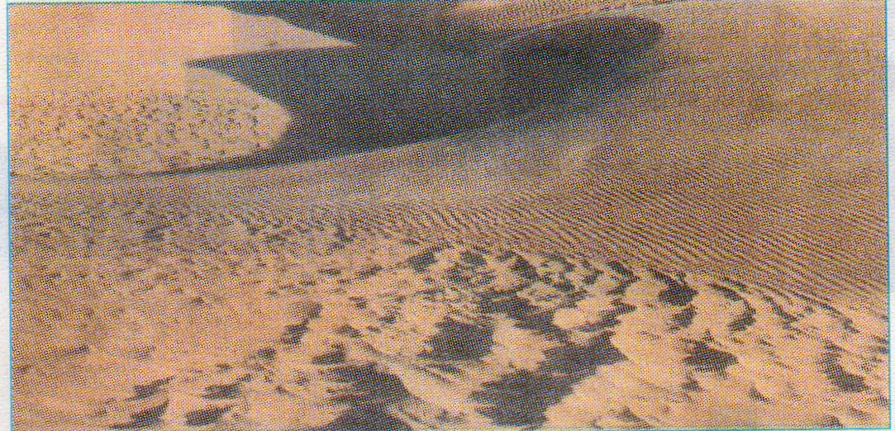 | 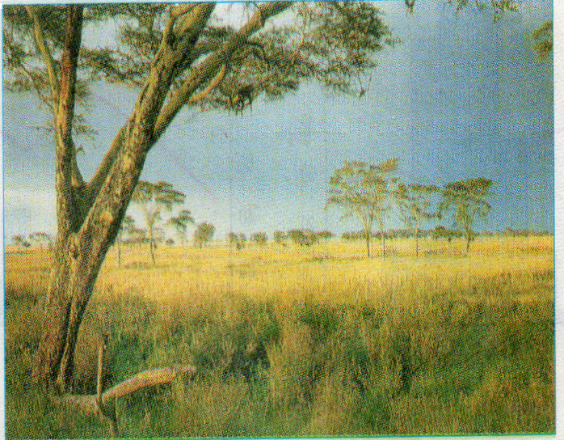
- Hoang mạc Xahara | - Công viên quốc gia Sê – ra – gát

- Bắc Công-gô

Ảnh | Cây cỏ | Đất đai | Nguồn nước | Xếp loại môi trường
(a) Xahara
(b) Công viên Sê – ra – gát
(c) Bắc công gô

PHIẾU HỌC TẬP SỐ 2
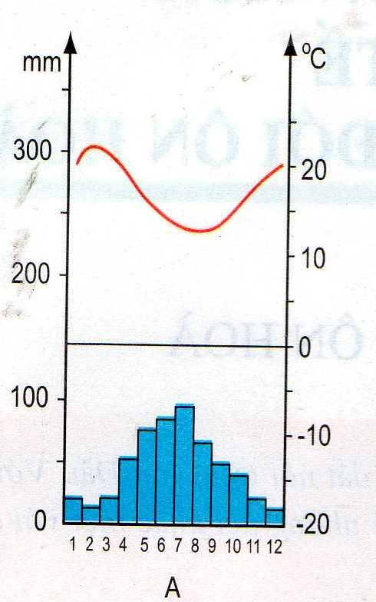 | 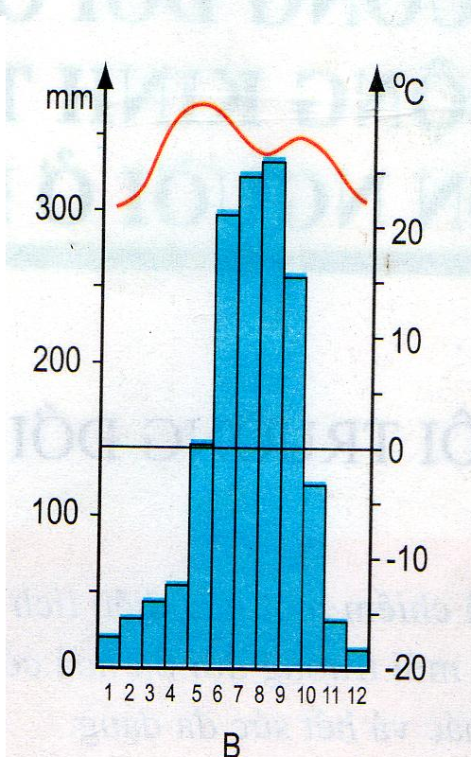
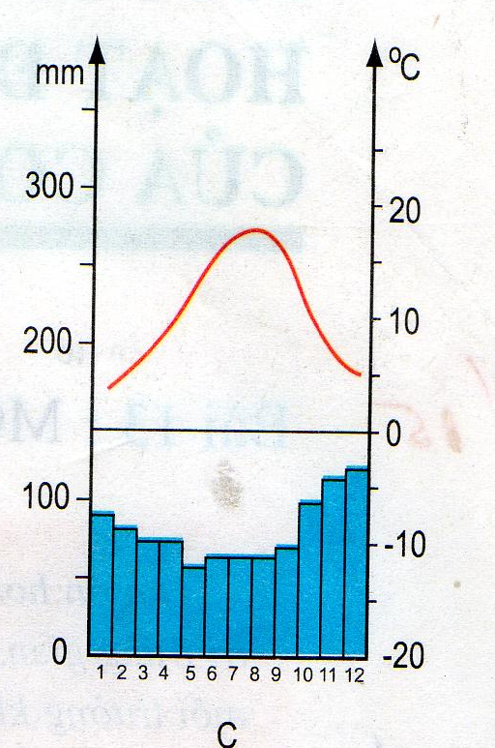 | 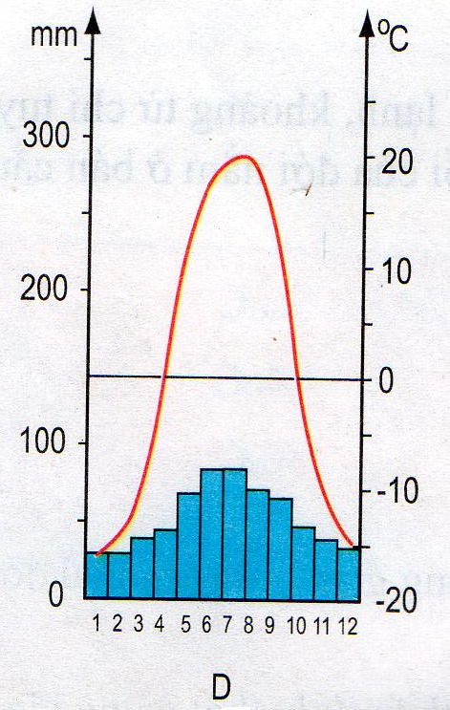
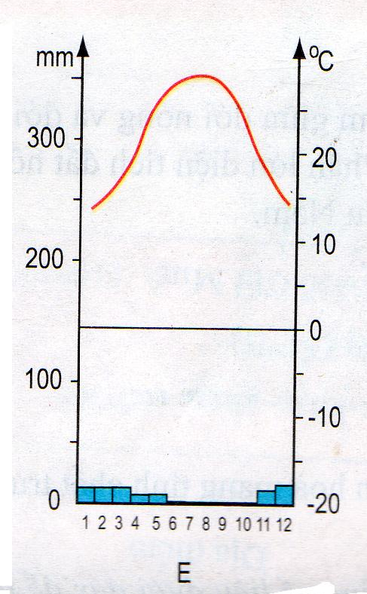

a/ Quan sát các biểu đồ A, B, C, D, E, phân tích diễn biến nhiêt độ, lượng mưa để lựa chọn đáp án ở cột B phù hợp với cột A
CỘT A | ĐÁP AN | CỘT B
1. Nhiệt độ thấp nhất trong năm là 4⁰C, có một lần nhiệt độ lên cao, mưa nhiều quanh năm. |  | Biểu đồ A
2. Nhiệt độ thấp nhất trong năm là 14⁰C , có một lần nhiệt độ lên cao, mưa rất ít dưới 200mm |  | Biểu đồ B
3. Nhiệt độ thấp nhất trong năm là -14⁰C, có một lần nhiệt độ lên cao, mưa tương đối ít. |  | Biểu đồ C
4. Nhiệt độ thấp nhất trong năm là 22⁰C, có hai lần nhiệt độ lên cao mưa theo mùa: Mùa mưa từ tháng 5 - tháng10 |  | Biểu đồ D
5. Nhiệt độ thấp nhất trong năm là 15⁰C, có một lần nhiệt độ xuống thấp, mưa tương rất ít. |  | Biểu đồ E

b/ Xác định biểu đồ đới nóng tiêu biểu nhất trong số các biểu đồ A, B, C, D, E
+ Trong số các biểu đồ trên ; biểu đồ có nhiệt độ……………………………………
+ Lượng mưa……………………………………………………………………….
+ Đường biểu diễn nhiệt độ có hai lần cực đại tương ứng với hai thời điểm……......
…………………………… đó chính là biểu đồ……………………………………

II. NỘI DUNG BÀI HỌC: Nội dung các bài tập hoàn thành trong tìm hiểu bài
III. LUYỆN TẬP- VẬN DỤNG
Xác định và đền tên các cảnh quan thuộc các kiểu môi trường đới nóng.
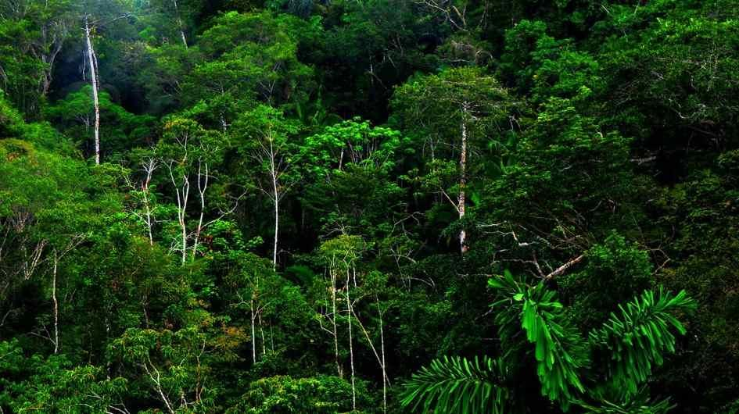 | 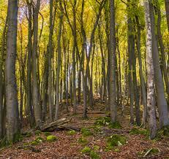
- .................................................... | - .............................................
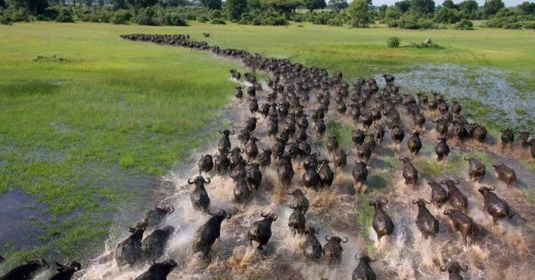 | 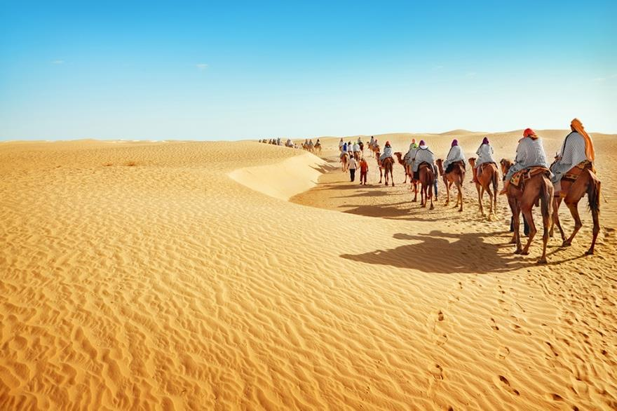
- .................................................... | - .............................................
Hình ảnh một số cảnh quan thuộc môi trường đới nóng

